Муниципальное автономное дошкольное образовательное учреждение детский сад № 24 «Журавушка» комбинированного вида г. Искитима
Новосибирской области
 | 633209, Новосибирская область, г. Искитим, м/р Южный, 49А | Тел: 8 (38343) 320005  e-mail: madou24-isk@mail.ru
Конспект занятия по экспериментальной деятельности «Все о воде»

Автор конспекта: Артемьева Е.В.,
воспитатель, первая квалификационная категория

Искитим 2018

Цель: сформировать представления о свойствах воды
Развитие речи:
-развивать связную речь
- активизировать речь детей (жидкость, не имеет формы, не имеет
запаха, не имеет цвета)
Познавательное развитие:
- развивать любознательность, мышление
- формировать познавательный интерес к свойствам воды
- вызвать интерес к процессу выявления свойств воды
- сформировать представления о свойствах воды
Социально-коммуникативное:
-Учить слушать высказывания других детей
Художественно –эстетическое развитие:
- учить слушать звуки природы
Оборудование:
Аудиозапись «Шум прибоя», «Шум дождя», «Капли воды», белые халаты для детей, для первого опыта по два стакана, в одном вода, пуговицы, стаканы с водой, соком, чаем, схемы «Вода прозрачная», «Вода жидкая», «Вода безвкусная», «Вода бесцветная», кисточки и краски, медали «Знаток».
Ход занятия:
I Организационный момент:
Воспитатель приглашает детей.
-Ребята, давайте присядем и послушаем.
Звучат звуки прибоя, шум дождя, капанье воды.
-Ребята, что вы услышали? (ответы детей) Что общего между этими звуками? (это вода)
Я и туча, и туман,
И ручей, и океан,
И летаю, и бегу,
И стеклянной быть могу!
-Сегодня мы с вами будем проводить опыты с водой, вы станете учеными.
Воспитатель предлагает детям одеть белые халаты.
-Итак, мы с вами отправляемся в лабораторию, чтобы проводить эксперименты с водой.
II Основная часть:
Воспитатель приглашает детей в столу, на котором стоят стаканы с водой.
-Ребята, проведем первый опыт: возьмите стакан с водой и перелейте в пустой.
Дети несколько раз повторяют опыт.
-Что происходит с водой? (она льется) Почему? (вода жидкая)
Воспитатель показывает карточку со схемой.
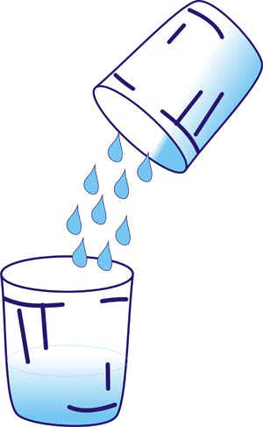
-Эта схема обозначает, что вода жидкая. (хоровые и индивидуальные ответы)
-Опустите в воду пуговицу. Что вы видите? (пуговицу) Почему? (потому что вода прозрачная)
Знакомство со схемой.
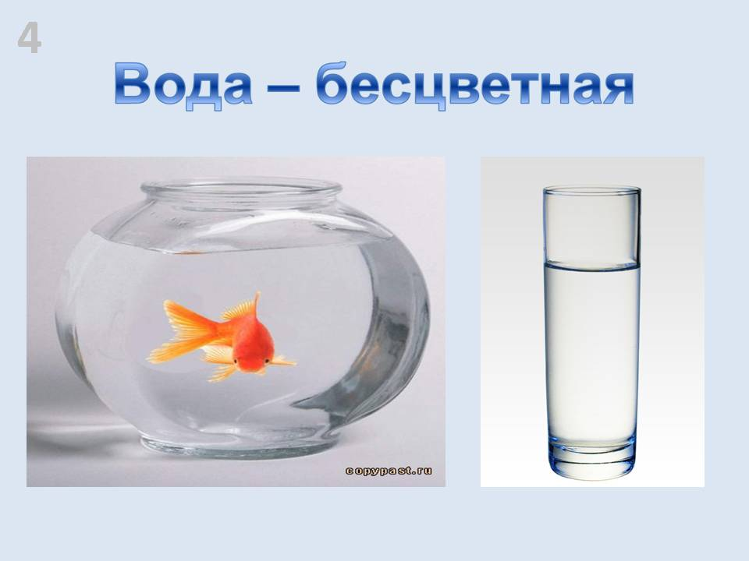
-Эта схема обозначает, что вода прозрачная. (хоровые и индивидуальные ответы)
Дети подходят к другому столу, на котором стоят стаканы с водой, соком, чаем, на каждого ребенка по два стакана: в одном вода, в другом сок или чай.
-Уважаемые ученые, сейчас мы с вами узнаем, в каком стакане вода. Что для этого нужно сделать? (попробовать)
Дети разбирают стаканы, пробуют, называют.
-Что вы попробовали? (ответы детей) Как определили? (по вкусу)
-Какая вода по вкусу? (безвкусная)
Схема опыта.
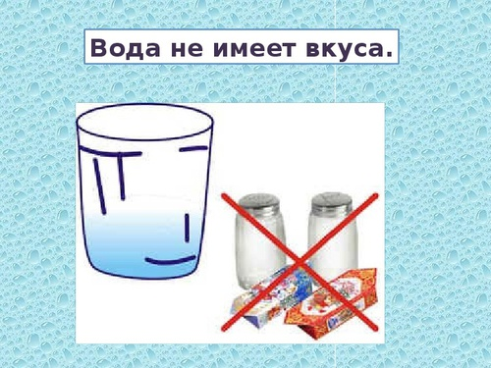
-Эта схема обозначает, что вода безвкусная. (хоровые и индивидуальные ответы)
Физминутка «Как приятно в речке плавать!»
Как приятно в речке плавать! (Плавательные движения.)
Берег слева, берег справа. (Повороты влево и вправо.)
Речка лентой впереди. (Потягивания — руки вперёд.)
Сверху мостик — погляди. (Потягивания — руки вверх.)
Чтобы плыть ещё скорей,
Надо нам грести быстрей.
Мы работаем руками.
Кто угонится за нами? (Плавательные движения.)
А теперь пора нам, братцы,
На песочке поваляться.
Мы из речки вылезаем (Ходьба на месте.)
И на травке отдыхаем
Дети с воспитателем подходят к столу, на котором стоят стаканы с водой и краски.
-А сейчас мы узнаем, какого цвета вода? (ответы детей)
-В один стакан добавьте какую-нибудь краску. А теперь какого цвета вода, сравните оба стакана. (ответы детей)
Схема: вода бесцветная.
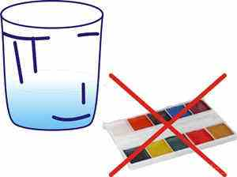
III Рефлексия:
Воспитатель приглашает детей.
-Уважаемые ученые, к каким выводам о воде вы пришли? (ответы детей)
-Что еще вы знаете о воде? (ответы детей)
-Спасибо за участие в опытах. Сегодня вы награждаетесь значками «Знаток»
Награждение, поощрение детей.

